PHÒNG GD&ĐT HẠ HOÀ  ĐỀ CHÍNH THỨC | KỲ THI CHỌN HỌC SINH GIỎI LỚP 9 CẤP HUYỆN  NĂM HỌC 2023-2024  MÔN: TOÁN  Thời gian làm bài: 150 phút  (Đề thi có 03 trang)

I. PHẦN TRẮC NGHIỆM KHÁCH QUAN: (16 câu; 8,0 điểm)

Câu 1. Cho là nghiệm của phương trình với
Khi đó bằng
A. | B. | C. | D.
Câu 2. Số các giá trị hữu tỉ của để biểu thức nhận giá trị nguyên là
A. | B. | C. | D.
Câu 3. Đường thẳng luôn đi qua điểm với mọi giá trị của . Khi đó biểu thức có giá trị bằng
A. | B. | C. | D.
Câu 4. Số các giá trị của để phương trình có 2 nghiệm phân biệt và nghiệm này bằng một nửa nghiệm kia là
A. | B. | C. | D.
Câu 5. Trên mặt phẳng tọa độ cho ba điểm Kẻ tại Toạ độ của điểm là
A. | B. | C. | D.
Câu 6. Cho hệ phương trình . Tổng tất cả các giá trị nguyên của để hệ phương trình đã cho có nghiệm nguyên là
A. 5. | B. 7. | C. 8. | D. 10.
Câu 7. Trong mặt phẳng tọa độ cho Parabol và đường thẳng (với là tham số) cắt nhau tại và . Giá trị của để đoạn thẳng có độ dài nhỏ nhất là
A. | B. | C. | D.
Câu 8. Cho phương trình với là tham số. Có bao nhiêu giá trị của để phương trình có hai nghiệm phân biệt thỏa mãn ?
A. | B. | C. | D.
Câu 9. Cho hình thang có đáy nhỏ và hai cạnh bên vuông góc với nhau. Kẻ Đẳng thức nào sau đây là đúng?
A. | B.
C. | D.
Câu 10. Cho hình vuông Gọi là trung điểm của Giá trị của là
A. | B. | C. | D.
Câu 11. Cho tam giác có đường phân giác bằng Diện tích của tam giác là
A. | B. | C. | D.
Câu 12. Cho tam giác , vẽ hình bình hành sao cho Biết (đvdt). Diện tích của hình bình hành bằng bao nhiêu ?
A. | B. | C. | D.
Câu 13. Cho tứ giác ngoại tiếp có Khi đó độ dài cạnh là
A. | B. | C. | D.
Câu 14. Cho hai đường tròn và tiếp xúc ngoài tại và cùng tiếp xúc với đường thẳng lần lượt tại các tiếp điểm và Khi đó độ dài bằng
A. | B. | C. | D.

Câu 15. Cho hình vuông có cạnh là Trên cạnh lấy hai điểm sao cho và điểm nằm giữa hai điểm và điểm Qua kẻ đường thẳng vuông góc với cắt tại Qua kẻ đường thẳng vuông góc với cắt tại . Người ta gập hình vuông theo hai cạnh và sao cho cạnh trùng với cạnh như hình vẽ để tạo thành hình lăng trụ đứng khuyết đáy. Tìm để thể tích hình lăng trụ lớn nhất.

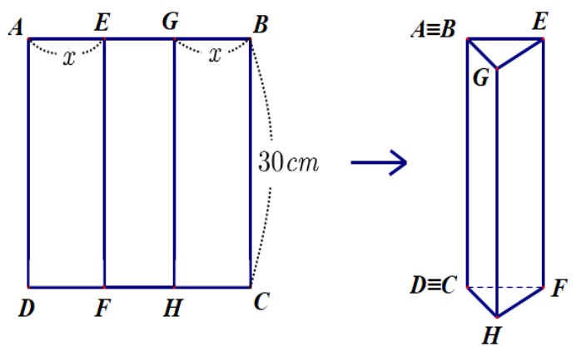
A. | B. | C. | D.
Câu 16. Trong một đề thi có 3 bài toán (bài 1, bài 2, bài 3). Có 25 thí sinh tham gia giải đề, mỗi thí sinh đều đã giải được ít nhất một trong 3 bài toán đó. Biết rằng, trong số thí sinh không giải được bài 1 thì số thí sinh đã giải được bài 2 nhiều gấp hai lần số thí sinh đã giải được bài 3. Số thí sinh chỉ giải được bài 1 nhiều hơn số thí sinh giải được bài 1 và thêm bài khác là một thí sinh. Số thí sinh chỉ giải được bài 1 bằng số thí sinh chỉ giải được bài 2 cộng với số thí sinh chỉ giải được bài 3. Hỏi có bao nhiêu thí sinh chỉ giải được bài 2?
A. thí sinh. | B. thí sinh. | C. thí sinh. | D. thí sinh.

II. PHẦN TỰ LUẬN: (4 câu; 12,0 điểm)
Câu 1 (3,0 điểm).
a) Tìm các số nguyên dương thỏa mãn .
b) Cho hai số tự nhiên thỏa mãn và
Chứng minh rằng: là một số chính phương.
Câu 2 (4,0 điểm).
a) Cho các số thực thoả mãn
(với ).
Tính giá trị của biểu thức:
b) Giải phương trình:.
c) Giải hệ phương trình: .
Câu 3. (4,0 điểm).
Cho và điểm cố định sao cho , đường kính quay quanh tâm sao cho tam giác là tam giác nhọn. Đường tròn ngoại tiếp tam giác cắt đường thẳng tại điểm thứ hai là Các đường thẳng cắt đường tròn lần lượt tại điểm thứ hai là và Gọi là giao điểm của với
a) Chứng minh rằng
b) Tính độ dài đoạn thẳngtheo
c) Chứng minh tâm đường tròn ngoại tiếp luôn thuộc một đường cố định khi đường kính quay quanh tâm sao cho tam giác thoả mãn là tam giác nhọn.
Câu 4 (1,0 điểm).
Với là các số thực dương thỏa mãn
Tìm giá trị lớn nhất của biểu thức: .

---------------------- Hết ----------------------

Họ và tên thí sinh:.................................................SBD:...................
Thí sinh không được sử dụng tài liệu. Cán bộ coi thi không giải thích gì thêm.

PHÒNG GD&ĐT HẠ HÒA | KỲ THI CHỌN HỌC SINH GIỎI CẤP HUYỆN  LỚP 9 THCS NĂM HỌC 2023 – 2024  Môn: Toán  HƯỚNG DẪN CHẤM CHÍNH THỨC  (Hướng dẫn chấm có 07 trang)
I. Một số chú ý khi chấm bài tự luận.
- Hướng dẫn chấm thi dưới đây dựa vào lời giải sơ lược của một cách. Khi chấm thi giám khảo cần bám sát yêu cầu trình bày lời giải đầy đủ, chi tiết, hợp logic và có thể chia nhỏ đến 0,25 điểm.
- Thí sinh làm bài theo cách khác với hướng dẫn chấm mà đúng thì tổ chấm cần thống nhất cho điểm tương ứng với thang điểm của hướng dẫn chấm.
- Điểm bài thi là tổng điểm các câu không làm tròn số.
III. Đáp án – Thang điểm.
Phần I. TRẮC NGHIỆM (8,0 điểm).
Mỗi câu trắc nghiệm đúng được 0,5 điểm
Câu | 1 | 2 | 3 | 4 | 5 | 6 | 7 | 8 | 9 | 10 | 11 | 12 | 13 | 14 | 15 | 16
Đ Án | A | C | B | C | C | C | D | C | C | A | D | B | B | B | A | C
Điểm | 0,5 | 0,5 | 0,5 | 0,5 | 0,5 | 0,5 | 0,5 | 0,5 | 0,5 | 0,5 | 0,5 | 0,5 | 0,5 | 0,5 | 0,5 | 0,5

Phần II. TỰ LUẬN (12,0 điểm).

Câu | NỘI DUNG | Điểm
Câu 1  3,0  Điểm | a)Tìm các số nguyên dương thỏa mãn . | 1,5
Câu 1  3,0  Điểm | PT | 0,5
Câu 1  3,0  Điểm | Với nguyên dương thì .  Nên ta có hoặc . | 0,5
Câu 1  3,0  Điểm | Trường hợp 1: (loại).  Trường hợp 2: (TM).  Vậy phương trình có nghiệm là . | 0,5
Câu 1  3,0  Điểm | b) Cho hai số tự nhiên thỏa mãn và  Chứng minh rằng: là một số chính phương. | 1,5
Câu 1  3,0  Điểm | Ta có | 0,25
Câu 1  3,0  Điểm | Vì là số chính phương lẻ nên là các số tự nhiên lẻ | 0,25
Câu 1  3,0  Điểm | Gọi với lẻ. | 0,25
Câu 1  3,0  Điểm | Suy ra | 0,25
Câu 1  3,0  Điểm | Mặt khác  suy ra  Mà lẻ nên Hay . | 0,25
Câu 1  3,0  Điểm | Từ đó suy ra đều là số chính phương.  Vậy là một số chính phương. | 0,25
Câu 2  4,0  Điểm | a) Cho các số thực thoả mãn (với ).  Tính giá trị của biểu thức . | 1,0
Câu 2  4,0  Điểm | Ta có | 0,25
Câu 2  4,0  Điểm | Suy ra (1) (vì )  Mặt khác từ (2) | 0,25
Câu 2  4,0  Điểm | Ta lại có  Hay  (3) | 0,25
Câu 2  4,0  Điểm | Từ (1); (2) và (3) suy ra | 0,25
Câu 2  4,0  Điểm | b) Giải phương trình:(*) | 1,5
Câu 2  4,0  Điểm | PT (*) | 0,25
Câu 2  4,0  Điểm | TH1: | 0,25
Câu 2  4,0  Điểm | TH2:  Ta có không là nghiệm của phương trình.  Với chia cả 2 vế của phương trình cho ta được: . | 0,25
Câu 2  4,0  Điểm | Đặt ta có PT: | 0,5
Câu 2  4,0  Điểm | Với  Vậy tập nghiệm của phương trình là. | 0,25
Câu 2  4,0  Điểm | c) Giải hệ phương trình | 1,5
Câu 2  4,0  Điểm | Từ PT ta có | 0,25
Câu 2  4,0  Điểm | Thay vàota được pt:  (*) | 0,25
Câu 2  4,0  Điểm | Đặt thay vào (*) ta được | 0,5
Câu 2  4,0  Điểm | +) Với suy ra  +) Với suy ra  +) Với suy ra  +) Với (vô lí).  Vậy | 0,5
Câu 3  4,0  Điểm | Cho và điểm cố định sao cho , đường kính quay quanh tâm sao cho tam giác là tam giác nhọn. Đường tròn ngoại tiếp tam giác cắt đường thẳng tại điểm thứ hai là Các đường thẳng cắt đường tròn lần lượt tại điểm thứ hai là và Gọi là giao điểm của với  a) Chứng minh rằng  b) Tính độ dài đoạn thẳng theo  c) Chứng minh tâm đường tròn ngoại tiếp tam giác luôn thuộc một đường cố định khi đường kính quay quanh tâm sao cho tam giác thoả mãn là tam giác nhọn. | 4,0
Câu 3  4,0  Điểm | 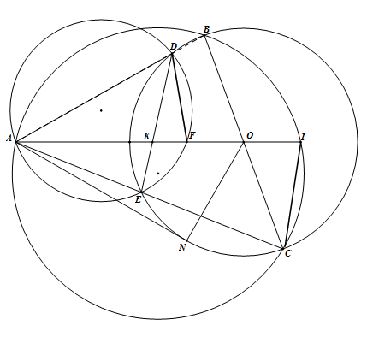
Câu 3  4,0  Điểm | a) Chứng minh rằng | 1,5
Câu 3  4,0  Điểm | Ta có tứ giác nội tiếp (1) | 0,25
Câu 3  4,0  Điểm | Ta lại có tứ giác nội tiếp | 0,25
Câu 3  4,0  Điểm | Từ (1) và (2) suy ra | 0,25
Câu 3  4,0  Điểm | Mà | 0,25
Câu 3  4,0  Điểm |  | 0,5
Câu 3  4,0  Điểm | b) Tính độ dài đoạn thẳng theo | 1,5
Câu 3  4,0  Điểm | Xét và có | 0,25
Câu 3  4,0  Điểm |  | 0,25
Câu 3  4,0  Điểm | Kẻ tiếp tuyến của  Dễ có | 0,5
Câu 3  4,0  Điểm | Xét tam giác vuông tại có | 0,25
Câu 3  4,0  Điểm | Theo câu a) ta có . Vậy | 0,25
Câu 3  4,0  Điểm | c) Chứng minh tâm đường tròn ngoại tiếp tam giác luôn thuộc một đường cố định khi đường kính quay quanh tâm sao cho tam giácthoả mãn là tam giác nhọn. | 1,0
Câu 3  4,0  Điểm | Gọi là giao của đường tròn ngoại tiếp tam giác với  Ta có (góc nội tiếp cùng chắn cung ) | 0,25
Câu 3  4,0  Điểm | Mà ( nội tiếp)  . Suy ra tứ giác nội tiếp | 0,25
Câu 3  4,0  Điểm |  | 0,25
Câu 3  4,0  Điểm | Do không đổi, mà cố định nêncố định. Vậy tâm đường tròn ngoại tiếp tam giác luôn thuộc đường trung trực của đoạn thẳng cố định. | 0,25
Câu 4  1,0  Điểm | Với là các số thực dương thỏa mãn . Tìm giá trị lớn nhất của biểu thức | 1,0
Câu 4  1,0  Điểm | Ta có:  vì  Đặt  Khi đó : và | 0,25
Câu 4  1,0  Điểm | Ta có:  Tương tự ;  Khi đó | 0,25
Câu 4  1,0  Điểm | Dẽ dang chứng minh được  . (vì ) | 0,25
Câu 4  1,0  Điểm | Mặt khác:  Dấu xảy ra | 0,25

..........................Hết.........................
Hướng dẫn Câu 16:
Gọi a số thí sinh chỉ giải được bài 1, b là số thí sinh chỉ giải được bài 2, c là số thí sinh chỉ giải được bài 3, d là số thí sinh giải được 2 bài bài 2 và bài 3 nhưng không giải được bài 1.
Khi đó số thí sinh giải được bài 1 và thêm ít nhất một bài trong hai bài còn lại (bài 2 và bài 3) là:
Từ giả thiết ta có và
Suy ra
Đáp số 6 thí sinh

